Познакомимся с интересными фактами о кислотах.
Самой первой кислотой, которую удалось выделить и использовать человечеству, конечно, была уксусная.
Да и сам термин «кислота» (от латинского «acid») вероятно произошел от латинского «acetum» - уксус. Нарушение технологии, при производстве вина виноделами древности, приводило к его скисанию и образованию уксуса. На первых порах его выливали, но затем нашли применение в качестве приправы, лекарства и растворителя.

Венец первооткрывателя серной кислоты в 10 веке примерил персидский химик Абубекер-Аль- Рези. В России долгое время она называлась «купоросным маслом», поскольку выделяли ее из «купоросов» (солей).

Азотная и соляная кислоты были получены в чистом виде и классифицированы спустя несколько веков. В больших масштабах эти кислоты стали производить в 17 веке и так как делали это посредством серной кислоты, то присвоили ей почетный титул « матери всех кислот» и « кровь химии».

Смесь двух кислот азотной и соляной в пропорции 1 к 3, представляет собой жидкость желтого цвета и обладает уникальной способностью растворять многие благородные металлы (золото, платину), за что получила название «Царской водки».

Это общеизвестные сильные неорганические кислоты, которыми телевидение любит пугать обывателя; «…выжгли лицо серной кислотой, кислотный дождь и т.п.» Но существуют еще кислоты средней силы и слабые. Не многие знают, что важным ингредиентом популярной Кока-колы является «средняя» ортофосфорная кислота, с показателем кислотности рН=2.8. К слабым кислотам относятся борная (необходима для изготовления керамики, косметики), угольная (фруктовых напитков), мышьяковая (замечательное дезинфицирующее средство).

Органические кислоты еще слабее. Муравьиная кислота названа так потому, что в момент опасности выделяется муравьями для предупреждения других обитателей муравейника, и защиты от хищников. Весьма полезна для больших млекопитающих. После зимнего сна медведи, ложась на муравейник, избавляются от паразитирующих насекомых. Муравьиная кислота содержится в хвое, соке крапивы. У теплокровных животных в процессе обмена веществ вырабатывается небольшое количество молочной кислоты, и ее запах позволяет комарам и другим кровососущим насекомым находить свои жертвы. Некоторые дикорастущие травы выделяют масляную кислоту, которая приводит к подавлению роста или гибели близ растущих растений.

Интересные факты о кислотах
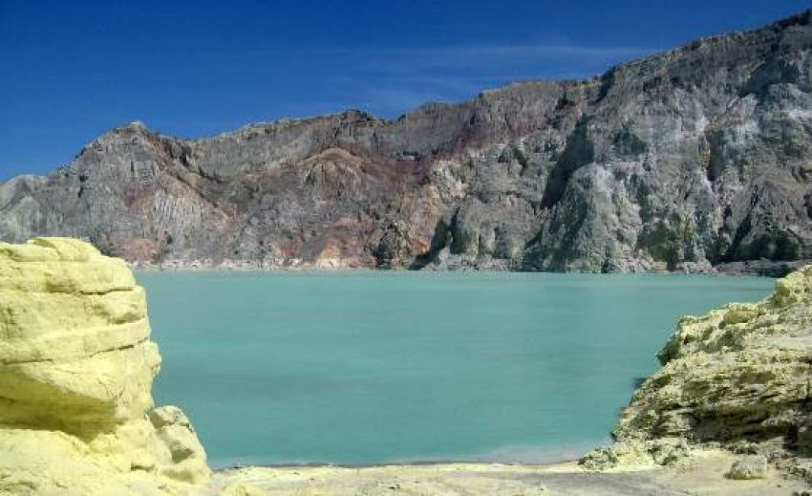Интересные факты о кислотах
Кислот, как и их всевозможных химических соединений, в природе очень много. Они оказывают активное влияние на весь окружающий мир.
Вот интересные факты о кислотах.
Озеро Смерти, расположенное в Сицилии называют «Мертвым». У берегов озера не растут растения, там не живут рыбы или другие живые организмы, а птицы там никогда не летают. Любой, кто нечаянно попадает в озеро, сразу умирает. Если на пару секунд опустить в озеро руку, то моментально кожа на руке покраснеет, покроется волдырями, и начнет облазить, обнажая мышечную ткань. Думаете, это история фильма ужасов? Нет, это самая настоящая картинка из жизни. И это произойдет из-за того, что озеро представляет собой ни что иное, как резервуар агрессивной опасной серной кислоты. В 1999 г. исследователи после кропотливого и опасного изучения дна этого озера выяснили, что эта кислота поступает через два подземных источника. Известно, что мафия на Сицилии всегда топила свои жертвы в этом озере и уже через небольшой промежуток времени от них не оставалось и следа.

Еще интересные факты о кислотах. Как ни странно, но кислота может помогать в борьбе с такой вредной привычкой как курение. Сотрудники медицинского центра «Университет Дюка» (США) создали совершенно уникальную методику для избавления от этой привычки. Сейчас для этой цели используются различные методы, в результате которых очищенный никотин (без различных вредных веществ в виде канцерогенов, агрессивных смол и угарного газа) напрямую попадает в кровь. Для этого они используют пропитанные пластыри, жвачки и ингаляторы.

